專題製作計畫書
班級 | 餐管科三年四班
製作主題 | 椒交起遇記
製作方法 | ■問卷法 □訪問法 □觀察法 ■文獻蒐集  ■其他(■實驗法)
研究目的 | 1.暸解辣椒及起司的歷史、種類、營養成份與功效。  2.運用台灣在地農產品研發創新並製作出獨特風味的產品。  3.探討辣椒及起司融入麵包製作之可行性。  4.透過天然食材所製作的麵包使產品提高價值感，且希望產品廣為眾人喜愛。
製作大綱 | 1.研究辣椒及乳酪、山藥、牛蒡的營養價值。  2.探討辣椒及乳酪、山藥、牛蒡的利用價值及實用性。  3.調查本產品在市場接受度。  4.研發辣椒與乳酪、山藥、牛蒡的融合性及口味如何。  5.調查辣椒及乳酪、山藥、牛蒡天然餐包的接受度及喜  愛度。
預期效果 | 1.辣椒及乳酪、山藥、牛蒡的利用價值高。  2.辣椒山藥餐包、辣椒牛蒡餐包的商品價值高。  3.辣椒山藥餐包、辣椒牛蒡餐包滿意度及接受度皆高。  4.辣椒山藥餐包、辣椒牛蒡餐包的外觀色澤及口味接受  度高。
學生姓名 | 組長：溫志偉  組員：林姿瑩、陳建賢、陳珮玲、黃鵬翰
指導老師 | 林宜萱

高雄市高英高級工商職業學校
Kao Ying Industrial Commercial Vocational HighSchool

專題製作報告



椒交起遇記
指導老師：林宜萱老師
科別班級： 餐飲管理 科三年 四班
組 長： 溫志偉
組 員： 林姿瑩、陳珮玲、陳建賢、黃鵬翰

致謝
在這次專題製作中讓我們學到了很多，不論是理論還是技術方面都增進了不少知識，首先我們要感謝林宜萱老師的細心指導，在忙碌的學期中，還特地抽空與我們討論和研究專題，並耐心的替我們解決所有遇到的問題，老師對於專題的付出難以言喻；在做專題時，所學習的東西及範圍很廣，除了必需將高職三年學習到的知識、技能，發揮的淋漓盡致外，還得學以致用，才能學習在此以外的東西，例如電腦應用程式Word、Excel、PowerPoint的應用，在這之前，我們對這些程式的應用可說是一竅不通，但是因為專題製作的關係，我們學到了許多各程式上的應用和知識，雖然稱不上是厲害且得心應手，但已經為我們在製作上帶來許多的便利，這些全都是老師所指導，為此，老師在我們心目中的地位和敬佩，又更上一層。
而在這當中，陪我們一起成長學習的夥伴們，若沒有你們這群好同學，相信我們的過程就沒有如此美好的回憶，這些也將為我的學習歷程，更添加一種經驗，更是在求學生涯中，最難忘的一個記憶。
最後，感謝我們的家人，讓我們在求學的過程中，沒有後顧之憂，給予我們鼓勵與支持，因為有了你們這些家人，我們才能安心地學習知識和求學，為此，很感謝你們。我認為學習是一個永無止境的平行線和過程，未來自己所面臨的一切，並沒有一個計劃，也使我們在不確定的社會裡，競爭激烈，學習和認真更是一種態度，因為任何待人處世的道理，都是需要用心去體會及學習的。我們在高英的求學階段中，是我們非常珍貴的記憶，因為其中有歡笑、悲傷、吵架和高興等，在這段期間我們所接觸到的人、事、物，都將為我們下個階段，增添一份回憶也增加一份無形的動力！

林姿瑩、陳珮玲、黃鵬翰、溫志偉、陳建賢謹誌
民國104年1月

摘要
追求健康與天然飲食，為現代人飲食重要訴求。近來食安問題層出不窮，添加過多食品添加物及色素，對身體造成過重負擔，本組針對此議題，研究加入南台灣具特色的農產品－辣椒、山藥以及牛蒡，製作出辣椒牛蒡餐包、辣椒山藥餐包，期望能被消費者所喜愛，並為在地農產品另尋不同出路。
本組製作的辣椒牛蒡、山藥餐包，透過問卷結果顯示，以牛蒡口味受喜愛程度較高；60 %的受訪者吃出牛蒡口味的餐包(匿名為A產品)內添加牛蒡小丁；13 %的受訪者吃出山藥口味(匿名為B產品)內添加山藥小丁；五成以上的受訪者願意購買牛蒡口味的餐包及將它贈送親友。由此可知將台灣在地農產品加入餐包中確實是可行的，不僅可讓產品產生獨特風味增加其商品價值，也可為南台灣的在地農產品另尋新契機。

關鍵詞：牛蒡、山藥、辣椒、在地農產品

目錄
致謝 I
摘要 II
目錄 III
表目錄 V
圖目錄 VI
壹、前言 1
一、製作動機 1
二、製作目的 1
三、預期成效 1
四、專題製作流程 1
貳、理論探討 2
一、辣椒相關文獻探討 2
(一)辣椒的由來 2
(二)辣椒的營養價值 2
（三）辣椒的種類 3
二、乾酪相關文獻探討 3
（一）乾酪的介紹 3
（二）乳酪的營養價值 4
三、山藥相關文獻探討 4
（一）山藥的介紹 4
（二）山藥的品種 5
四、黑糖相關文獻探討 5
（一）黑糖的介紹 5
（二）黑糖的營養價值 5
五、牛蒡相關文獻探討 6
六、感官品評之描述分析. 6
參、專題製作 6
一、研究對象 6
二、研究方法 6
三、專題製作架構 7
四、專題實作使用器具、設備及材料 7
（一）專題實作使用器具/設備 7
五、專題實作步驟與方法 9
七、專題製作 10
（一）辣椒餐包實作(原味) 10
（二）辣椒牛蒡、辣椒山藥餐包實作 10
肆、製作成果 12
一、問卷設計 12
二、資料分析 12
（一）評分標準 12
（二）感官品評描述分析 13
伍、結論與建議 14
一、結論 14
（一）感官品評之描述分析(整體) 14
(二)受訪者對本產品吸引度之分析 15
(五)受訪者對本產品購買意願之分析 15
二、建議 15
（一）製作材料方面 15
（二）製作外觀方面 15
（三）研究範圍及對象 15
三、專題製作心得 15
陸、參考文獻 16

表目錄
表2-1辣椒種類 3
表2-2乳酪的種類 4
表3-1專題實作使用器具/設備 8
表3-2專題實作材料 9
表3-3辣椒牛蒡、辣椒山藥餐包實作過程 10
表3-4辣椒牛蒡、辣椒山藥餐包實作配方表 12
表3-5辣椒牛蒡、辣椒山藥餐包實作(第1～8次實作)配方表(單位：g) 12
表3-6辣椒牛蒡、辣椒山藥餐包實作結果與討論表 12
表3-7辣椒牛蒡、辣椒山藥餐包實作(第1～8次實作)配方表(單位：g) 13
表3-8辣椒牛蒡、辣椒山藥餐包實作結果與討論表 14

圖目錄
圖1-1製作流程圖 2
圖3-1製作架構圖 8

壹、前言

一、製作動機
辣椒最普遍的用途就是用來做調味，除了對健康有許多好處之外，也有許多用途。但由於少部分的人不吃辣，我們將辣椒與麵包融合，以降低辣椒的麻辣感。現代人非常強烈積極追求養生及環保，且追求健康與天然飲食，並從蔬菜中攝取更多的營養素來維持身體健康，已經是現代國人的生活重心了。
辣椒的營養價值很高，含有豐富的維生素A、B₁、B₂、C及胡蘿蔔素、礦物質等，它的辣椒鹼Capsaicin和辣椒紅素Capsanthin，是有益身體的抗氧化成分。居各種蔬菜之冠，常食辣椒能促進食慾，促進胃腸蠕動，幫助消化。塗擦皮膚，使局部血管反射性擴張，促進血液循環，在寒冷之地有祛寒之功效；在悶熱潮濕之地則有去濕及醒脾之效。
我們這組利用二年級所上的烘焙課，將普通的餐包與辣椒做結合。並在辣椒餐包加入了乳酪，除含有優質蛋白質外，乳酪還含豐富的鈣、鐵、鋅等多種礦物元素，以及胡蘿蔔素，維生素、生物素等。這些物質都是人體不可或缺的元素，豐富的維生素能增強人體抵抗疾病的能力。保持眼睛明亮和肌膚健美族維生素可增進機體新陳代謝，加強活力，美化肌膚。讓人吃得安心又健康，研發出最具創意且令大家喜愛的新產品。

二、製作目的
（一）暸解辣椒及乳酪、山藥、牛蒡的歷史、種類、營養成份與功效。
（二）運用台灣在地農產品研發創新並製作出獨特風味的產品。
（三）探討辣椒及乳酪、山藥、牛蒡融入麵包製作之可行性。
（四）透過天然食材所製作的麵包使產品提高價值感，且希望產品廣為眾人
喜愛。

三、預期成效
（一）辣椒及乳酪、山藥、牛蒡的利用價值高。
（二）辣椒山藥餐包、辣椒牛蒡餐包的商品價值高。
（三）辣椒山藥餐包、辣椒牛蒡餐包滿意度及接受度皆高。
（四）辣椒山藥餐包、辣椒牛蒡餐包的外觀色澤及口味接受度高。

四、專題製作流程
本專題製作流程是經由本組師生共同討論及整理出，及將二年級烘焙課所學製作麵包技巧學以致用。本組研究加入台灣具特色的農產品－辣椒、牛蒡、山藥餐包，製作出二種不同餡料口味的辣椒餐包，經由問卷施測、回收及分析資料，所得結論。
圖1-1製作流程圖
資料來源：本專題整理

貳、理論探討

一、辣椒相關文獻探討

(一)辣椒的由來
辣椒原產於中南美洲熱帶地區。從墨西哥到秘魯，古印第安人在不同地域紛紛馴化了這種作物，早於公元前7500已用作烹調食品。厄瓜多出土的一系列考古證據指出美洲人在公元前6000年已懂得種植辣椒，其耕作縱影遍及美洲中、南、北部，從秘魯到墨西哥皆留有古人培植辣椒的資料。
古羅馬詩人Martialis形容的一種帶核的「生椒」(Pipervee crudum)，但學術界仍公認辣椒並不適合在歐洲的自然環境生長。直至15世紀末，哥倫布到達美洲之後，在加勒比海發現辣椒後，把辣椒帶回歐洲，並由此傳播到世界其他地方，這種香料始為世界所識。因為哥倫布等人一開始認為辣椒是胡椒的一種，辣椒因此得名。
1493年哥倫布第二次橫渡美洲時，船上的醫生Diego Álvarez Chanca首次從墨西哥把辣椒帶入西班牙，並在1494年論說它的藥用效果。此時西班牙已將墨西哥收歸為殖民地，辣椒也隨著西班牙的貿易船隊流入其亞洲的殖民地菲律賓，辣椒再流入中國、印度和日韓等地。

(二)辣椒的營養價值
1.促進食慾:辣椒的辣味成分是辣椒素，可促進腸胃蠕動與食慾，幫助消化。
2.預防肥胖:辣椒的辣味可分解體內脂肪，將體內有害物質排出，有效預防肥胖。
3.維生素C豐富:辣椒所含的維生素C是蘋果的20倍，青椒的含量又比紅辣椒、辣椒葉更高
4.促進循環:辣椒性質又辣又熱，可溫軟身體、有效預防感冒，促進血液循環。

（三）辣椒的種類
辣椒分類方法很多，可以依產地、質地、口味、種植方法等來分類，依質地分為以下幾種(表2-1)：
表2-1辣椒種類
名稱 | 圖片 | 說明
長椒類 | 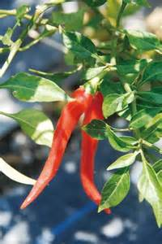 | 多為中早熟，植株、葉片中等，分枝性強，果多下垂，長角形，向先端尖銳，常稍彎曲，辣味強，要產地為花蓮、南投、嘉義、高雄(美濃)、屏東等地，產期12～6月為盛產期，7-11月淡產。
甜柿椒類 | 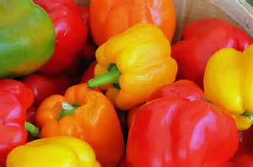 | 植株中等、粗壯，葉片肥厚，長卵圓形或橢圓形，果實肥大，果肉肥厚，產期10月至次年5月，產地為目前新竹縣彩色甜椒的種植「雙園休閒採果農園」最具代表性。
櫻桃椒類 | 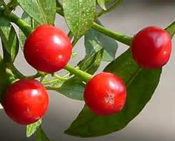 | 植株中等或較矮小，分枝性強；葉片較小，圓形或橢圓形，先端較尖；果實朝上或斜生，呈櫻桃形，果色有紅、黃、紫，極辣，目前主要作為觀果花卉用。
圓錐椒類 | 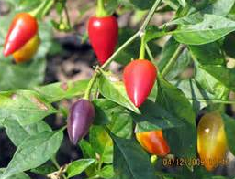 | 植株與櫻桃椒相似；果實為圓錐形或圓筒形，多向上生長，也有下垂的，果肉較厚，辣味中等。
簇生椒類 | 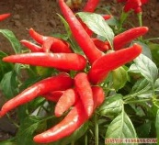 | 枝條密生，葉狹長，分枝性強；晚熟，耐熱，抗病毒；果實簇生而向上直立，細長紅色，果色深紅，果肉薄，辣味甚強，油分含量高。多做干椒栽培。耐熱、晚熟、抗病性強，產地為桃園觀音及新屋、高雄及屏東等地。
資料來源：本專題整理
本組專題所製作的辣椒麵包是屬於「長椒類」。

二、乾酪相關文獻探討

（一）乾酪的介紹
相傳起司是起源於阿拉伯。約在六千年前，阿拉伯人將牛奶和羊奶放入皮革器皿中，作旅途解渴之用，繫於駱駝側。怎料經過漫長而酷熱的旅程之後，乳液產生變化。在艷陽高照的沙漠上顛簸行走數小時後，怎知卻發現袋內的羊奶已分成兩層，一層透明狀的乳清及白塊凝脂。原來皮革器皿中含有類似凝乳酵素的酵素，加上旅途顛簸搖盪及被太陽高溫照射，乳液隨之發酵，形成半固體狀態，最初的起司就這樣誕生。至於起司的製作方法是由歐洲人最先發明的，目的是為了保存多餘的牛奶，也方便作旅行食物。傳統的起司大多用生牛奶製作。現代對於這種做法的衛生性有不同看法，但是對用消毒奶作出的起司味道好壞也有爭議。，其常見的有以下幾種，如表2-2：
表2-2乳酪的種類
種類名稱 | 圖片 | 種類名稱 | 圖片
軟質新鮮乳酪 | 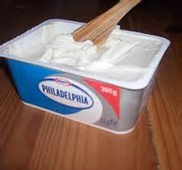 | 白黴乳酪 | 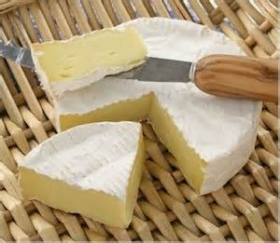
半軟質乳酪 | 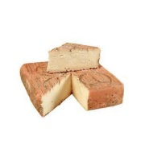 | 藍黴乳酪 | 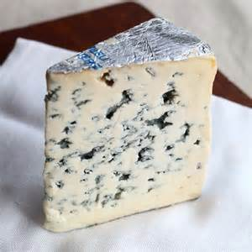
紡絲型乳酪 | 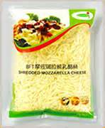 | 硬質乳酪 | 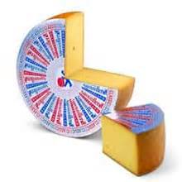
特硬質乳酪 | 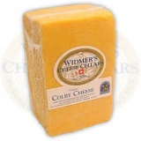 | 加工乳酪 | 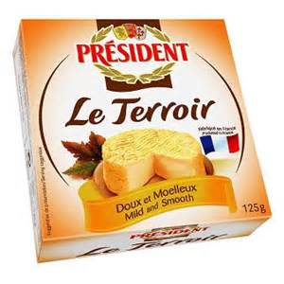
資料來源：本專題整理
本次專題是以「軟質乳酪」品種的乳酪作為食材製作。

（二）乳酪的營養價值
除含有優質蛋白質外，乳酪還含豐富的鈣、鐵、鋅等多種礦物元素，以及胡蘿蔔素，維生素、生物素等。這些物質都是人體不可或缺的元素，豐富的維生素能增強人體抵抗疾病的能力。保持眼睛明亮和肌膚健美族維生素可增進機體新陳代謝，加強活力，美化肌膚。
Cheese是濃縮的乳汁。每10公斤的乳汁，才能濃縮生產出1公斤的Cheese，完整的保留了乳汁裡蛋白質、鈣、磷、維生素……等寶貴營養成分， Cheese在人體內的消化率高達88%～94%，遠遠超過一般的飲用奶，幾乎被人體完全吸收。這就是Cheese為何被稱之為〝奶黃金〞的原因。

三、山藥相關文獻探討

（一）山藥的介紹
山藥的別名很多，有淮山、懷山的俗名，又有薯蕷、柱薯、長薯等名稱，但不論稱其為何，自古以來皆被推崇為高營養價值的植物之一；早在《神農本草經》與《本草綱目》中便有載明，山藥營養價值極高，具有養血補虛的絕佳效果。因此，日本人雖然把它叫做山芋頭，但中國自古以來卻將它稱為「山『藥』」。它有保護胃壁、促進消化吸收、提升肝腎機能、發揮增強體力、消除疲勞的效果。
山藥含豐富的消化酵素，山藥生吃的效果比較好，難怪一般人會把它做成黏糊糊的山藥泥來食用。其黏稠的成分，能保護胃部黏膜。另外，山藥能提升蛋白質消化及吸收的效率，對於消除疲勞與回覆體力也很有效。
山藥雖原產於中國大陸，但國內種植山藥也有悠久的歷史，尤其是臺北市的士林陽明山地區，栽培甚多品種，選擇性也多，產量更是名列前茅。士林區農會推廣股吳德欽表示，全球的山藥品種雖然約六百多種，常見的品種則約略可分成陽明山原生種、白皮肖、日本寸、花蓮3號等的白皮白肉種，紅皮白肉的紅皮肖，以及紫紅皮紅色肉的紅薯山藥等。各品種皆有其特色，不論想煮湯熱炒，還是鮮食涼拌，民眾都能找到合適的品種。

（二）山藥的品種
名稱 | 圖片 | 名稱 | 圖片
陽明山  原生種 | 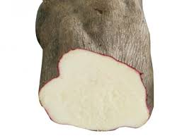 | 白皮白肉  山藥 | 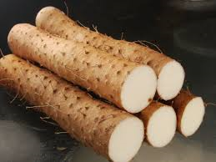
紅皮白肉  山藥 | 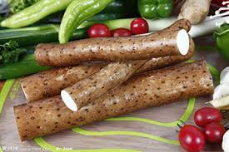 | 淮山藥 | 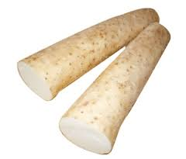
基隆山藥 | 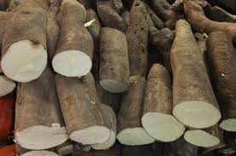 | 紅薯山藥 | 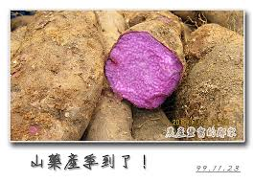

四、黑糖相關文獻探討

（一）黑糖的介紹
甘蔗榨汁後直接熬煮，保留了最原始的甘蔗天然風味，不經化學過程，也沒有經過高度精煉、脫色，除了提供熱能外，富含維生素及礦物質，黑糖又稱為紅糖或紅砂糖，與常見的白糖一樣原料都是甘蔗，兩者差別在於黑糖較粗製，不如白糖或冰糖精緻，可以保留較多的礦物質及維生素，特別是鐵、鈣、鉀等重要礦物質，因此營養成分比白糖高。外表越粗越醜的黑糖，反倒是越高級的純手工黑糖，如表面坑坑洞洞、有白色結晶的大塊黑糖，乃是採用自然結晶方式製成，所以不平滑的外觀，卻是最高級的黑糖(向學文，2011)。
沒有經過高度精煉、脫色的蔗糖，除了提供熱能外，還含有微量元素，如鐵、其他礦物質，雖然賣相不好看雜質較多，但營養成分保留較好，比起白糖、砂糖都要高得多，營養專家一直在大力提倡回歸天然、粗製的飲食，黑糖就符合這種概念。含有豐富的維生素B₁、B₂，鐵、鋅、鈣、鉀等礦物質，女性在生理期食用黑糖目的是讓經血排出比較順暢，避免閉經、痛經的情況，常用來治療產後虛寒以及虛寒引起的咳嗽、經期受涼等，除婦科之外也用於治療虛瘦者的血便，此外也有利尿作用(林祖耀，2000)。

（二）黑糖的營養價值
它的高熱量對慢性病患者如糖尿病、高血壓及腎臟病的人等，應該限制或避免食用黑糖，因鈉、鉀含量比較高，所含的鉀會對腎臟病患造成負擔。台大農業化學系教授黃青真說：一大匙(15克)黑糖就含有70毫克鈣，相當於半塊傳統豆腐能提供的鈣含量；同時含有7毫克鐵，達到每日建議攝取量的一半以上(謝曉雲，2003)。黃青真認為偏好甜食或平常習慣找糖解饞的人不妨捨棄精緻糖果，改吃黑糖，喝熱熱的黑糖水可讓身體溫暖，增加能量、活絡氣血，加快血液循環，月經也會排得較為順暢(謝曉雲，2003)。
黑糖對血管硬化能起一定治療作用，且不易誘發齲齒等牙科疾病，特別是黑糖中的棕黑色物質成分，能阻止血清中脂肪及胰島素含量上升，阻礙腸道對葡萄糖的過多吸收(網路擷取)。

五、牛蒡相關文獻探討
牛蒡為根菜類蔬菜，二年生草本植物，原產我國、歐洲及西伯利亞，現在栽培的品種均由日本引入。主要利用為根部，含蛋白質、脂質、纖維、鈣、磷、鐵、鉀、維他命B及維他命C等養分，尤其富含菊糖並且含有其他特殊成份及其獨特之風味，深受日本人所喜愛，主要以外銷日本做為蔬菜之用。台南市為本省主要牛蒡產區，其中以佳里區栽培面積最廣，佳里區由於鹽份含量較高因此相當適合種植牛蒡，牛蒡採收期約在每年的2月續至5月初，是佳里區主要的農特產品。。
牛蒡含有豐富的膳食纖維，其量之高，堪稱蔬果界的佼佼者，除了能吸附並排除體內有害物質外，還能刺激腸的蠕動。另外，它也有控制膽固醇、促進排便順暢的效果，據傳對於大腸癌的預防，也很有幫助。牛蒡因含有豐富的不容性膳食纖維，無法在腸內被消化吸收，所以他在清掃腸內的同時，還具有吸附及排泄有害物質的效用。另外，牛蒡也有提高腎的機能、幫助利尿，與將毒素排出體外的功效。

六、感官品評之描述分析.
感官品評的定義，依美國食品科技學會(Institute of Food Technologists, IFT)於1975年所說，為＂以科學的方法藉著人的視、嗅、嚐、觸及聽等五種感覺，來測量與分析食品或其他物品之性質的一種科學＂。然而，目前為止尚無儀器可以完全傳遞人的五官所感受的刺激及感覺，因此，感官品評技術的開發，將可解決產業界對開發新產品或產品改良等一項重要環節(徐芳瑛，2002)。
食品感官品評依其目的及應用範圍，可大致分成兩大類，即試驗分析型與消費者型。前者主要以經過篩選及訓練，摒除個人喜好而具有察覺細微不同的特性之品評員，進行試驗分析品評。而消費者型分析之品評員以未經訓練之消費者大眾為其品評員，進行喜好性及整體接受性等之分析(區少梅和陳玉舜，1992)。

參、專題製作

一、研究對象
本專題之研究對象為本校餐管科之全體師生。

二、研究方法
（一）抽樣方法
本專題以符合研究對象為前提，以非機率抽樣之便利抽樣法選取樣本，並以餐管科辦公室前為抽樣地點。
（二）調查方法
本專題使用問卷調查方式來收集資料，於2014年12月24日於成品實作完成後，請受訪者實際品嚐本組之產品，後再依個人真實感受，填寫本組預先設計並印製好之問卷，共發放問卷110份，其中有效問卷110份，回收問卷有效率為100%。

三、專題製作架構
本專題製作架構是經由本組師生共同討論及整理出，及將二年級烘焙課所學製作餐包技巧學以致用。本組研究加入台灣具特色的農產品－辣椒、牛蒡、山藥，製作具有營養價值的餐包，期望能被消費者所喜愛及接受，並為在地農產品另尋出不同的出路。經由實作八次的結果，研究出最適合製作辣椒及乳酪不同配方的成品。
圖3-1製作架構圖
資料來源：本專題整理

四、專題實作使用器具、設備及材料

（一）專題實作使用器具/設備
本專題所使用的器具及設備，都是運用二年級上烘焙及中式點心課程時所使用到的器具，其中較為不常用的果汁機是用來打出辣椒泥的。
表3-1專題實作使用器具/設備
器具/  設備名稱 | 圖片 | 器具/  設備名稱 | 圖片
不鏽鋼盤 | 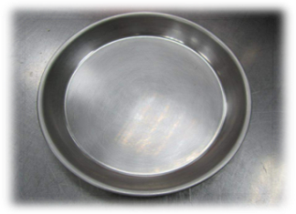 | 電子秤 | 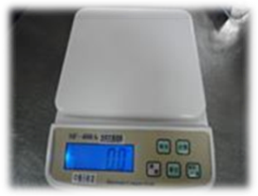
鋼盆 | 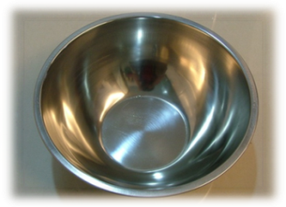 | 軟刮板 | 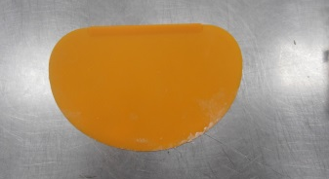
切麵刀 | 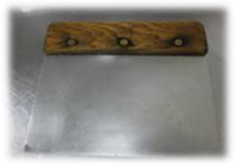 | 烤箱 | 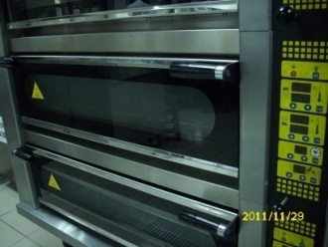
篩網 | 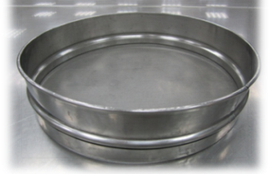 | 果汁機 | 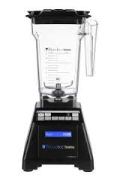
烤盤 | 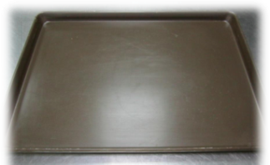 | 攪拌機 | 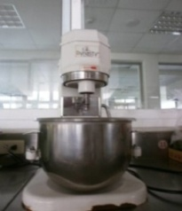
鈎狀  攪拌器 | 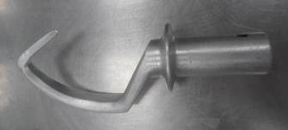 | 攪拌缸 | 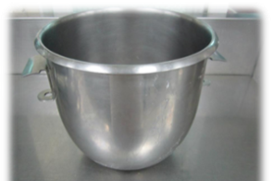
資料來源：本專題整理
（二）專題實作材料
本專題所使用的材料，都是選用較天然健康的食材，讓天然的辣椒泥融入餐包裡，讓餐包呈現出加入辣椒之後的顏色，並增加餐包的營養價值。
表3-2專題實作材料
材料名稱 | 圖片 | 材料名稱 | 圖片
全蛋 | 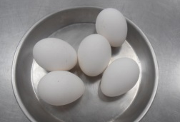 | 辣椒
奶油 | 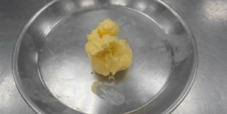 | 低粉 | 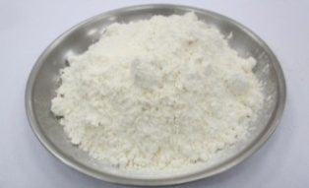
酵母 | 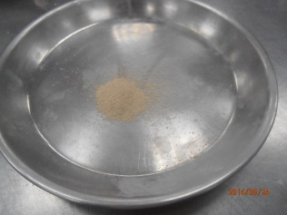 | 鹽 | 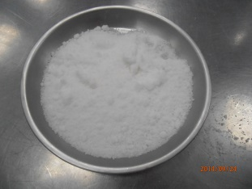
水 | 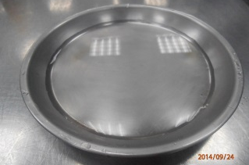 | 高筋麵粉 | 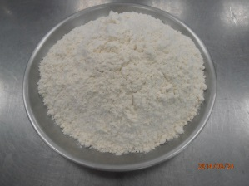
黑糖 | 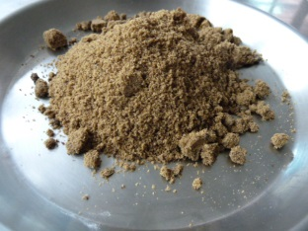 | 奶粉 |  | 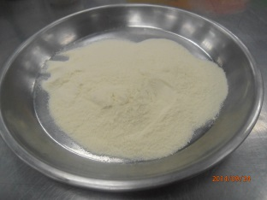
資料來源：本專題整理

五、專題實作步驟與方法
表3-3辣椒牛蒡、辣椒山藥餐包實作過程
製作步驟 | 圖片 | 製作步驟 | 圖片
1.將辣椒打成泥狀 | 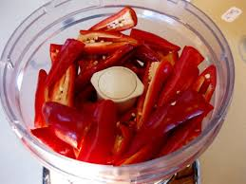 | 2.辣椒泥 | 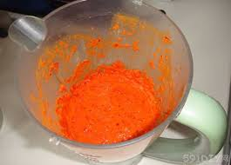
3.將粉類、砂糖、酵母、鹽巴、蛋、辣椒泥水放入置攪拌缸內進行攪打動作。 | 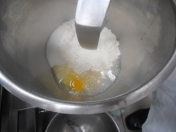 | 4.攪打至擴展階段 | 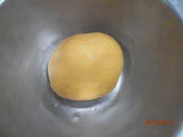
5.加入奶油 | 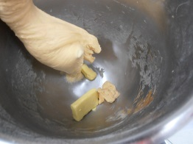 | 6.打製完成階段，並進行第一次發酵。 | 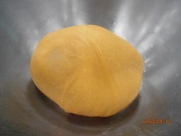
7.分割麵團，進行中間發酵 | 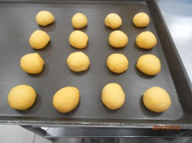 | 8.包入以切塊的乳酪、牛蒡或山藥。 | 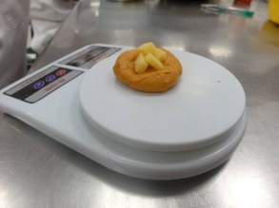
9.最後發酵兩倍大 | 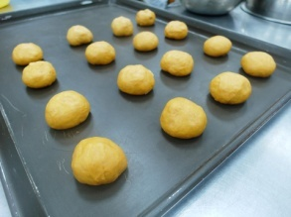 | 10.以200/180∘，烤12分鍾 | 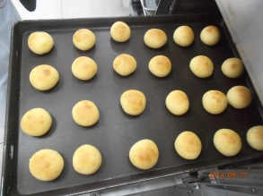
11.出爐待冷卻 |  | 12.成品 | 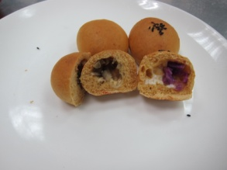
資料來源：本專題整理
六、配方來源
依據實用烘焙食品(黃明利‧劉美琴(2005))裡，配方一來自於實習3-1奶油餐包，配方二來自於實習3-2甜麵包。並從二配方中實作，並研究出大眾普遍能簡單、失敗率低的餐包配方。
材料 | 百分比 | 配方一 | 百分比 | 配方二
高筋麵粉 | 80 | 135 | 80 | 131
低筋麵粉 | 20 | 34 | 20 | 33
奶粉 | 4 | 7 | 4 | 7
砂糖 | 12 | 20 | 20 | 33
鹽 | 1 | 2 | 1 | 2
冰水 | 52 | 88 | 45 | 74
蛋 | 8 | 14 | 10 | 16
酵母 | 1 | 2 | 3 | 5
奶油 | 8 | 14 | 8 | 13
麵包改良劑 | 1 | 2 | 1.5 | 3
合計 | 187 | 318 | 192.5 | 317

七、專題製作

（一）辣椒餐包實作(原味)
本專題所製作的辣椒餐包，是將烘焙課程所學的橄欖型餐包加以利用，並加入辣椒泥讓餐包有顏色，增加營養價值，且不加入麵包改良劑，因為過多的添加物會造成人體的負擔。
表3-4辣椒餐包實作配方表(黃明利‧劉美琴(2005))
序號 | 材料 | 百分比(%) | 辣椒麵包(g) | 圖片
1 | 高筋麵粉 | 80 | 131 | 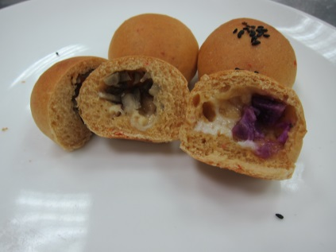
2 | 低筋麵粉 | 20 | 33
3 | 奶粉 | 4 | 7
4 | 砂糖 | 20 | 33
5 | 鹽 | 1 | 2
6 | 冰水 | 30 | 49
7 | 蛋 | 10 | 16
8 | 酵母 | 3 | 5
9 | 奶油 | 8 | 13
10 | 辣椒泥 | 15 | 25
 | 合計 | 192 | 760

（二）辣椒牛蒡、辣椒山藥餐包實作
二年級上烘焙課時，我們所製作到的橄欖型餐包是屬於原味的，所以我們想以在的辣椒與餐包作為結合，並在餐包裡包入了乳酪。這樣普通的餐包不僅多了辣椒的營養素，還有乳酪的高營養價值。
表3-5辣椒牛蒡、辣椒山藥餐包實作(第1～5次實作)配方表(單位：g)
序號 | 材料 | 配方一 | 配方二 | 配方三 | 配方四 | 配方五
1 | 高筋麵粉 | 316 | 306 | 306 | 306 | 306
2 | 奶油 | 40 | 38 | 40 | 40 | 40
3 | 全蛋 | 55 | 54 | 54 | 54 | 54
4 | 低筋麵粉 | 79 | 77 | 77 | 77 | 77
5 | 黑糖 | 63 | 61 | 61 | 61 | 61
6 | S-5000 | 4 | 4 | 4 | 4 | 4
7 | 酵母 | 4 | 4 | 4 | 4 | 4
8 | 鹽 | 3 | 3 | 3 | 3 | 3
9 | 奶粉 | 12 | 12 | 12 | 12 | 12
10 | 辣椒泥 | 79 | 77 | 80 | 85 | 40
11 | 水 | 104 | 100 | 103 | 98 | 80
12 | 乳酪 | 0 | 12 | 10 | 10 | 5
13 | 牛蒡 | 0 | 0 | 0 | 8 | 5
14 | 山藥 | 0 | 0 | 0 | 8 | 5
資料來源：本專題整理
表3-6辣椒牛蒡、辣椒山藥餐包實作結果與討論表
實作次數 | 實作結果、討論與改善方式 | 成品圖
第一次  實作 | 因成品外觀讓人很難以聯想到是用辣椒汁所做出的麵包，但整體味道還算可以接受，有微微的辣味，但無餡料。經組員試吃品評後，將在下次加入乳酪小丁，增加口感、香氣並補充營養素。 | 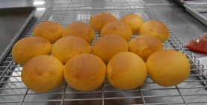
第二次  實作 | 在餐包中包入了乳酪，但由於辣椒水加入太少，導致餐包顏色比上一次淺很多。經組員及教師試吃後，發現餐包中的乳酪加入太多，口味偏鹹，建議將乳酪降低5g，增加巧克力磚5克，以增加香氣。 | 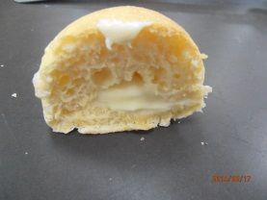
第三次  實作 | 我們將辣椒水改成辣椒泥，經組員及教師試吃後，將本來只有單一口味的麵包，有了豐富的味道。但是蓋過了原本辣椒麵包的味道，建議下次實作中加入牛蒡小丁，並把巧克力取消，然而因辣椒汁在烘烤中，水分蒸發，依照上述將辣椒汁改成辣椒泥並加在下次實作中。 | 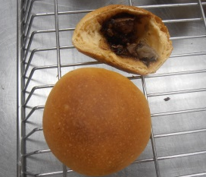
第四次  實作 | 我們將麵糰中的二砂改成了黑糖，而餡料則包入了白山藥，而辣椒水的比例為8:2，但還是太辣了，而白山藥塊切得太大塊導致不好包入，經組員及教師試吃後，建議下次辣椒水的比例為7:3以及白山藥切小丁即可。 | 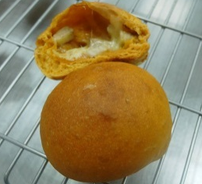
第五次  實作 | 我們將辣椒水改成打成泥狀，以確保他的營養價值經果烤焙後還能存在。並改變了麵糰大小(30g→15g)已方便入口，連接著將山藥、牛蒡、乳酪切成小丁狀包入，乳酪改成輕味道的馬自拉乳酪，不讓重味道的乳酪蓋過牛蒡以及山藥的味道。  經組員及教師試吃後味道總算不嗆辣，而山藥以及牛蒡的味道也都有出來，而山藥也改成了紫山藥增加營養價值，並把牛蒡和山藥蒸熟在包入辣椒餐包中。 | 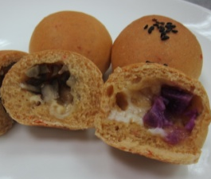

肆、製作成果

一、問卷設計
本組將此產品，以不計名的方式，設計此正式問卷，內容共分成三個部份，第一部份為受訪者之基本資料；第二部份測量受訪者對本專題產品的滿意度及接受度；及各種顏色的感官品評程度和購買意願。其中第一及第二部份問卷設計採用五點Likert尺度量表方式評量，受訪者回答選項從『非常喜歡』到『非常不喜歡』，表示對此產品的喜愛程度就愈高；相反的，若對本產品看法相異，則表示對此產品的喜愛程度有所保留。
第一部分：基本資料
- 性別：男女生
- 身分：教師學生
第二部分：受訪者對本專題產品的滿意度、接受度，及對各種顏色的感官品評程度和購買意願
 | 產品A |  |  |  |  | 產品B
項目 | 非常喜歡 | 喜歡 | 尚可 | 不喜歡 | 非常不喜歡 | 非常喜歡 | 喜歡 | 尚可 | 不喜歡 | 非常不喜歡
色澤
香氣
風味
口感
1.請問何種口味最吸引您，讓您吃了還想再吃？產品Ａ產品Ｂ
2.您覺得餐包所呈現的顏色是來自於哪種材料？
產品：抹茶菠菜火龍果橘子南瓜泥辣椒汁
其他__________
3.您願意購買編號ＡＢ哪一種產品？產品Ａ產品Ｂ
為什麼?_____________________________________________________
4.請問您覺得本產品適合當作禮品贈送給親友？產品Ａ產品Ｂ
為什麼?______________________________________________________
5.請您寫出對本產品的建議：_____________________________________
_______________________________________________________________

二、資料分析

（一）評分標準
本專題以感官品評方法填寫問卷，以辣椒牛蒡、辣椒山藥餐包於品嚐後(品評每一個樣品間隔須漱口)，依以下所列數字寫下對該樣品之感官特性的接受程度。評分標準如下：
表4-1評分標準表
項目 | 非常不喜歡 | 不喜歡 | 尚可 | 喜歡 | 非常喜歡
得分 | 1分 | 2分 | 3分 | 4分 | 5分
資料來源：本專題整理

（二）感官品評描述分析
本專題之有效問卷共有110份，其中男性有69人、女性有41人，問卷每格最高分為5分，每格滿分為500分(100*5=500)，得分愈高者，表示對此產品之喜愛程度愈高。我們將問卷整理並統計分析出如表4-2~表4-7及圖4-1~圖4-6。
問卷調查受訪者對產品的喜好程度，經由表4-2、圖4-1分析統計得知，牛蒡口味整體較受大眾喜愛，因其香氣、風味及口感方面，比起山藥口味的喜愛度還來的高。
表4-2感官品評之描述分析表(整體)
 | 產品A(牛蒡) |  |  | 產品B(山藥)
項目 | 得分 | 百分比 | 平均分 | 得分 | 百分比 | 平均分
色澤 | 413 | 83% | 3.76 | 399 | 80% | 3.63
香氣 | 420 | 84% | 3.81 | 377 | 75% | 3.79
風味 | 401 | 80% | 3.79 | 365 | 73% | 3.79
口感 | 401 | 80% | 3.79 | 375 | 75% | 3.41
 | 得分總平均：3.80 |  |  | 得分總平均：3.66

圖4-1感官品評之描述分析圖(整體)
由表4-3、圖4-2得知，受訪者對產品A牛蒡口味的吸引度較高，分析得知，因牛蒡口味裡的牛蒡口感較脆，使麵包咬起來又軟又脆的感覺，其內添加的辣椒泥，讓餐包吃起來營養，又不會嗆辣。
表4-3受訪者對本產品吸引度之分析表
項目 | 男生 | 女生 | 總人數
產品A(牛蒡) | 33人 | 42人 | 75人
產品B(山藥) | 18人 | 17人 | 35人

圖4-2受訪者對本產品吸引度之分析圖
由表4-6、圖4-5得知，受訪者對產品A牛蒡口味的購買意願度較高，分析得知，因牛蒡口味內添加牛蒡，讓餐包吃起來有脆脆的口感，味道也是淡淡的牛蒡香。
表4-6受訪者對本產品購買意願之分析表
項目 | 男生 | 女生 | 總人數
產品A(牛蒡) | 33人 | 42人 | 75人
產品B(山藥) | 18人 | 17人 | 35人

圖4-5受訪者對本產品購買意願之分析圖

伍、結論與建議

一、結論

（一）感官品評之描述分析(整體)
由表4-2、圖4-1知結論如下：
在色澤方面，以牛蒡口味喜愛程度較高，平均分數4.13分；
在香氣方面，以牛蒡口味喜愛程度較高，平均分數4.20分；
在風味方面，以牛蒡口味喜愛程度較高，平均分數4.01分；
在口感方面，以牛蒡口味喜愛程度較高，平均分數4.01分。
在整體而言，以牛蒡口味喜愛程度較高，平均分數3.80分。
本組師生經過討論後推論其原因發現，因牛蒡口味內添加牛蒡，使麵包有牛蒡的香氣、清爽的風味及讓人吃了有脆脆的口感，因此不管是在香氣、風味、口感和整體而言，皆以牛蒡口味受喜愛程度較高。

(二)受訪者對本產品吸引度之分析
由表4-3、圖4-2知結論如下：
在男生方面，以牛蒡口味喜愛程度較高，有33人；
在女生方面，以牛蒡口味喜愛程度較高，有42人。
在整體而言，以牛蒡口味喜愛程度較高，共有75人。
本組師生經過討論後推論其原因發現，因牛蒡口味內添加牛蒡小丁，使麵包吃起來又軟又有脆的口感，其內添加的牛蒡，讓麵包吃起來令人齒頰留香，因此受喜愛程度較高。

(五)受訪者對本產品購買意願之分析
由表4-6、圖4-5得知結論如下：
在男生方面，以牛蒡口味喜愛程度較高，有33人；
在女生方面，以牛蒡口味喜愛程度較高，有42人。
在整體而言，以牛蒡口味喜愛程度較高，共有75人。
本組師生經過討論後推論其原因發現，因牛蒡口味所添加的辣椒泥，讓餐包本身的顏色改觀，變得有如夕陽的橘色，吃起來也很爽口不會太膩口，所以很適合買回家當點心食用。

二、建議

（一）製作材料方面
1.本專題辣椒餐包之配方中的辣椒泥水，是經由本組師生共同討論及實作，才決定的蔬菜，建議可嘗試用不同的果汁和不同的辣椒泥比例混合，研究是否得以改變辣椒的嗆辣程度。
2.本專題所製作出來的成品顏色，是利用天然的辣椒泥調製出我們想要的產品色澤，建議後續研究，可再多利用這類天然又養生的食材去加以變化，不僅在製作過程中可以看到成品顏色變化上的驚喜，更可讓食用者吃的健康又安心。
3.本組所使用的牛蒡、山藥、辣椒，都是台灣在地的農產品，建議可再嘗試添加其他農產品，使具特色之在地農產品，可以顛覆傳統的農業產品路線，創造出新的表象。

（二）製作外觀方面
本專題產品之外觀，曾考慮使用餅乾麵糊冷凍後切片在烘焙，但因烤焙後成品會膨脹而變形，所以本組決定使用小西餅的作法，來呈現本產品。建議可嘗試使用壓模的作法，讓成品外觀呈現不同的造型；或建議可再多嚐試改變及設計其造型，創造出更具獨特風格的新產品，並利用這獨特性吸引更多人來嘗鮮，或可成為市場的潮流及唯一性。

（三）研究範圍及對象
本專題問卷發放範圍僅限於校內餐管科學生，建議研究範圍及對象皆擴大，如此研究出的結果將更準確並更具有價值性。

三、專題製作心得
組長陳珮玲心得：對於三年級這一學期的學習和努力，終於使我們將專題作業完成了，雖然過程中，是遇到了不少挫折，但是麵包的辣椒泥水比例以及包入的內餡，是我們一次又一次的在試作和改良，由於最後的實作，才得以完成這成品。如第一次的實作包入了山藥以及牛蒡，應該說是不能評論，因為產品出來時，簡直糟糕透頂、口味不搭、內餡沒熟，那一刻迷失了方向，我們是否要繼續這個題目之實作或改變，一度有過灰心或想放棄的念頭，不過我們並沒因此為這樣就放棄，而是堅持著努力積極的態度、想法，且一點一滴慢慢做出改良，終於，在大家共同的努力揮灑汗水下，才得以成功，直到將完整的成品做出呈現，雖然最後還是有點難以接受的口味，但我們是以辛苦和勞累、時間，來換取這寶貴的收穫，所以，我認為這次的專題，雖然過程屢次失敗，但是最後成功的，不僅是成品，更是每個人辛勞才得以完成，成就在心中是無比大的。
組員陳建賢心得：從二年級就得知說三年級會做專題，也知道專題會很辛苦的，然後三年級了，在做一些報告時，一開始覺得很難，可是也是從不會到最後摸索到會，雖然一路上很累很辛苦。可是這些都是值得的，然後成品雖然大多數的人都不喜歡，可是我覺得我們有達到最初的理想，反正我覺得評價是其次，那些過程才是最值得的，整體下來讓我學到最多的就是做報告以及上台報告，因為這些之前都是不太會接觸到，也因為接觸後才知道她的難。雖然一開始不太順暢，可是到了後面就慢慢的步上軌道，總而言之，專題是可以幫助成長的。
組員溫志偉心得：我對專題的心得，從開始到現在我們這組發生了很多事，比如說一開始的時候因為材料的問題發生了組員內轟，事因是因為材料帶來帶去很重所已在家裡秤，但是因為打工時間太晚所已被奶奶罵，然後隔天就擺臭臉，然後另一個成員就心情不太漂亮就說算了以後材料她帶，就那一個成員把剩下的材料丟掉，他要重買。反正因為材料的事鬧的各位不愉快，結果後來決定放學校，後來因為PPT和WORD的電子到告一直趕，然後試吃的時候因為找不到班級就去找然後被罵，但後來做完的時候都鬆了一口氣。然後又因為去聽演講的事，有人原本就有行程或是家裡住太遠所以沒人去聽，但最後都去聽啦！我覺得專題很容易起內鬨，但後來就會團結很多，雖然累死人但很開心。
組員林姿瑩心得：三年級開始了專題，我們開始決定目標以及流程，最後討論出要用天然蔬菜去製作我們的專題。我們套用了二年級所學習到的烘焙課程，去利用在專題上，我們在製作過程時不太順利，組員有發生了爭執。為了把專題做完，組員也有心要把專題做到完好，我都不知道三年級的學長姐為了專題而這麼累人、麻煩，也知道團體要一起做完事情，會發生爭執或吵鬧。最驚訝的是，我這個電腦白癡最後竟然會用PPT呢！真是可喜可賀。
組員黃鵬翰心得：經過了忙碌的二年級，終於到了最後一年的高職生活，雖然累人但日子過得很充足，三年級開始要製作專題，本來同一組因某些原因而變成了另一組的報告人員。但因為要練乙級、比賽等等，演變成我時常不能參加製作的過程，但組員還是努力地完成了。雖然很可惜並為自己沒有付出努力而感到愧疚，所以我要為報告而努力。

陸、參考文獻
王麗芬(1982)。食物與健康。國家出版社。
乳酪的營養價值下載時間:2014/11/22
http://www.heartcheese.com/?.p=HjEY
乳酪不僅營養價值高又能助減肥下載時間:2014/12/07
http://cakemck.pixnet.net/blog/post/60155833-%E4%B9%B3%E9%85%AA%E7%87%9F%E9%A4%8A%EF%BC%9A%E4%B9%B3%E9%85%AA%E6%9C%83%E6%80%95%E8%83%96%EF%BC%8C%E9%82%A3%E4%BD%A0%E5%B0%B1%E9%8C%AF%E4%BA%86%EF%BD%9E%E4%B9%B3%E9%85%AA%E4%B8%8D
山藥的種類與簡介下載時間:2014/12/23
http://yam.a-team.com.tw/yam1.htm
大谷元/監修(2011)‧世界乳酪圖鑑‧台灣東販
向學文(2011)‧有機美人：32個天然食材保養妙方‧時報文化
林祖耀(2000)‧最健康的吃法
康健雜誌52期‧謝曉雲(2003)
黑糖的功效下載時間:2014/01/01
http://blog.yam.com/alex0401/article/15100645
徐芳瑛(2002)‧不同貯存年份、製成及沖泡方法之普洱茶品質的探討，國立中興大學食品科學系碩士論文
區少梅、陳玉舜(1992)‧茶葉品質鑑定之儀器化‧茶葉產製技術研討會
蔡錦綿(2011)‧食物學I‧新北市：龍騰文化事業股份有限公司
李瑞宗和沈志誠(2008）‧健康蔬果世界觀‧國立台灣科學教育館
李美玲(2011)‧生機全書‧積木文化出版社
吳日杉和孫靖玲(2010)‧烘培丙級技術檢定演練‧廣懋圖書股份有限公司
何錦雲(2007)‧圖解食物營養素‧蘋果屋出版社
謝佳玲(2012)‧吃對蔬食，當能不生病‧藥日本堂(2012)
黃明利‧劉美琴(2005)‧食用烘焙食品

